Наукова бібліотека Глухівського національного
педагогічного університету
імені Олександра Довженка

Довідково-інформаційний відділ

«Учитель добра і краси»
Бібліографічний список літератури



Бабюк О. "Учитель спокою не зна, учитель завжди у тривозі": сценарій свята до Дня вчителя / О. О. Бабюк // Фізика в школах України. Позакласна робота. – 2016. – № 9. – С. 8-12.
Власюк Н. Трансформація педагогічних ідей Василя Сухомлинського в професійну діяльність сучасного вчителя : майстер-клас / Н. П. Власюк // Початкове навчання та виховання. – 2019. – № 16-17-18. – С. 37-41.
Гаврилюк Г. Відображення педагогічної спадщини В. О. Сухомлинського на тлі компетентнісного виміру вчителя Нової української школи / Г. Гаврилюк // Трудова підготовка в рідній школі. – 2020. – № 1. – С. 32-36.
Герасименко Н. Соціальні мережі: нові можливості сучасного педагога / Н. Герасименко // Трудове навчання в школі. – 2019. – № 7-8. – С. 46-51.
Гончарова А. Організаційно-педагогічні умови співробітництва вчителя та учнів на уроках англійської мови / А. І. Гончарова // Англійська мова та література. – 2016. – № 19-20-21. – С. 66-81.
Дубовик С. Культура професійного діалогічного мовлення сучасного вчителя початкової школи / С. Дубовик // Початкова школа. – 2018. – № 5. – С. 15 - 18.
Журакова Ю. Культура мовлення сучасного учителя як основа формування фахової компетентності : магістерська робота: спец. 8.02030301 Українська мова і література / Ю. О. Журакова ; наук. кер.: канд. філол. наук, доц. О.В. Прискока; Глухівський НПУ ім. О. Довженка, Каф. гуманітарної освіти та технологій навчання. – Глухів, 2013. – 141 с.
Завалевський Ю. Готовність учителя до формування здоров'язбережувального середовища загальноосвітнього навчального закладу: сутність і структура / Ю. Завалевський, Т. Бережна // Рідна школа. – 2015. – № 9-10. – С. 11-16.
Інтерактивна психолого-педагогічна підтримка соціалізації обдарованих старшокласників : метод. посіб. / М. С. Гаврильченко, К. А. Андросович, Л. І. Ткаченко, О. А. Ковальова, Л. М. Найдьонова. – К. : Ін-т обдарованої дитини НАПН України, 2018. – 136 с. – Інститут обдарованої дитини НАПН України.
Костіна Л. Готовність учителя до інноваційної діяльності в загальноосвітньому навчальному закладі: вектори виміру / Л. Костіна // Рідна школа. – 2014. – № 10. – С. 3-8.
Мартиненко С. Самодіагностика педагогічної діяльності вчителя: сучасний вимір / С. Мартиненко // Рідна школа. – 2016. – № 1. – С. 19-24.
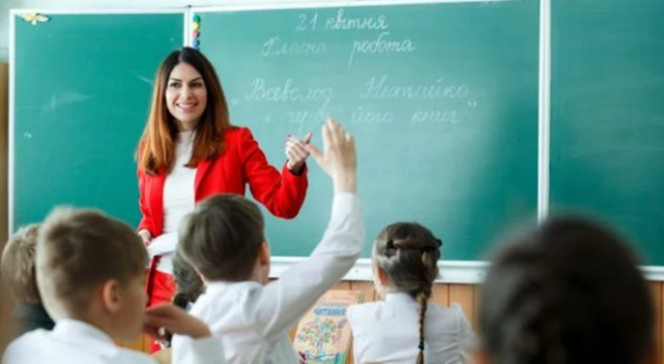
Сафарян С. Педагогічна майстерність учителя іноземної мови / С. Сафарян // Іноземні мови в школах України. – 2014. – № 3. – С. 2-7.
Сорока В. "Інтересний" учитель - винахідливий / В. Сорока // Освіта України. – 2018. – № 48. – С. 12-13.
Сорока В. Емоційна геометрія : Головна "наживка" для учня на уроках Ісаака Кушніра - задача. Молодим колегам він радить збирати колекції задач, що "вкладають" клас, що втискають сльозу] / В. Сорока // Освіта України. – 2014. – № 48. – С. 12.
Сорока В. Учителька милосердя : [про учителя початкових класів Вікторію Биркович - фіналіста конкурсу Global Teacher Prize Ukraine] / В. Сорока // Освіта України. – 2018. – № 4. – С. 8 - 9.
Труханенко Г. Інформаційно-комунікаційні технології як засіб формування інформаційної компетентності вчителя ліцею / Г. Труханенко // Рідна школа. – 2015. – № 3. – С. 68-71.
Удич О. Ціннісні орієнтації: багатогранність наукових трактувань / О. Удич // Рідна школа. – 2014. – № 11. – С. 26-31.



Укладач: Шакотько Н. М. (зав. довідково-інформаційного відділу)

